Форум «Мама и малыш» 15.02.2023

Муниципальное общеобразовательное учреждение
«Средняя общеобразовательная школа №2»
г.Ханты-Мансийск

Родительская гостиная «Как помочь ребёнку быть успешным в школе»

Мастер-класс для родителей «Гимнастика для мозга»

Чем лучше будут развиты межполушарные связи, тем выше у ребёнка будет выше интеллектуальное развитие, память, внимание, речь, воображение, мышление и восприятие.
Но у некоторых детей происходит неправильная обработка информации и у них возникают сложности в обучении: проблемы в письме, проблемы в устной речи, в запоминании информации , а также в целом восприятии учебной информации.
Для формирования или развития межполушарного взаимодействия у детей рекомендуется кинезиологические упражнения. Эти упражнения являются «гимнастикой для мозга». Использование игр на развитие межполушарного взаимодействия позволяет «включить» мозговую активность ребенка и способствуют повышению эффективности и оптимизации развивающих занятий.

Вашему вниманию предлагается мастер-класс по применению дидактических пособий-игр, которые направлены на развитие межполушарных связей и способствует развитию мышления ребёнка.

- Тест Павлова
Предлагаю вам определить, какое полушарие доминирует именно у вас. Для этого мы сейчас воспользуемся одной из методик определения функциональной асимметрии полушарий (тест И.П. Павлова). Разложите на карточке слова по 3 на 3 группы так, чтобы в каждой группе было что - то общее.
Оценка результатов:
Если Вы разложили карточки по 1 варианту, а именно:
1-я группа карточек – «карась», «орел», «овца».
2-я группа карточек – «бегать», «плавать», «летать».
3-я группа карточек – «шерсть», «перья», «чешуя».
Значит у вас преобладает логическое мышление и мыслительный тип, доминирует левое полушарие. В левом полушарии находится центр речи, поэтому «левополушарные» люди любят поговорить, левое полушарие способно понимать только буквальный смысл слов, оно не воспринимает музыку, «левополушарные» люди могут не узнать вас на улице. Эти люди любят углубляться в детали, они скрупулезны, сначала выделяют детали, а по деталям формируют представление о предмете в целом. Левое полушарие запоминает логические связи, графики и системы.
Если Вы разложили карточки по 2 варианту, а именно:
1-я группа карточек – «карась», «плавать», «чешуя».
2-я группа карточек – «орел», «летать», «перья».
3-я группа карточек – «овца», «бегать», «шерсть».
Следовательно, у вас образное мышление и художественный тип, доминирует правое полушарие. Правое полушарие отвечает за интонацию, эти люди говорят мало, но уделяют особое внимание интонации, чувствительны к юмору и понимают метафоры. Правое полушарие дает возможность мечтать и фантазировать. С помощью правого полушария мы можем сочинять различные истории.
«Правополушарные» люди сначала «схватывают» образ целиком, а потом выделяют детали.
Какие результаты не получили бы Вы, никогда не поздно начать тренировать свой мозг, чтобы оба полушария головного мозга стали равноценно развиты. Для этого существует ряд кинезиологических упражнений, которые развивают межполушарное взаимодействие, улучшают мыслительную деятельность, развивают мелкую моторику, память, внимание, речь, мышление.

- Игры на развитие мелкой моторики:
- Игры с пипеткой.
Предлагаем игру с блоками конструктора Лего. Задача для детей состоит в том, чтобы заполнить каждую лунку водой настолько, насколько возможно и не пролить ни капли.
2)Рисование на манке
1 способ. Рисование на подносе.
Для этого необходимо насыпать слой манки толщиной примерно 2-3 мм на поднос и показать, как можно оставлять отпечатки пальчиков и ладошек. Это самое простое, что нужно знать и уметь ребёнку. Затем возьмите небольшую фигурку или предмет. С ними тоже можно оставлять отпечатки и получаются уже рисунки. Маленький массажный мячик оставляет очень красивые следы. Ребёнку понравится такое занятие, он увлечётся на длительное время. Уберите с подноса манку и насыпьте её в тарелочку. Дайте ребенку маленькую ложечку. Пусть он сам насыпает крупу на блюдо. Объясните, что нужно стараться, чтобы не рассыпать манку и полностью донести её до подноса. Теперь насыпьте крупы больше, чем было в первый раз. Найдите маленькие игрушки, возможно, из «Киндер-сюрприза». Закопайте их в крупу и пусть дети самостоятельно их ищут. Такое занятие не оставит ребенка равнодушными. Возьмите с детьми по вилке и рисуйте вместе дорожки. Пальчиком проводите горизонтальные или вертикальные линии. Можно изобразить солнышко, домик, облачко, цветочек, бабочку и многое другое. Всё зависит от возраста и фантазии ребенка.
Изучение букв, цифр, геометрических фигур при помощи манки.
Как можно учить буквы с помощью манки, скажете вы? Да очень просто: надо их… рисовать.
Можно рисовать буквы и цифры пальчиками, трубочками, палочками. Предложите ребенку называть буквы, цифры, фигуры, которые рисуете вы, а потом поменяйтесь ролями – теперь ребенок рисует, а вы называйте буквы. Можете нарисовать, например, квадрат, назвать его и предложить ребенку нарисовать рядом такую же фигуру и назвать ее.
2 способ. Рисование манкой на бумаге – это увлекательное занятие. Чтобы манка осталась на листе и не рассыпалась, применяется способ рисования манной крупой с использования клея ПВА. Для начала нужно с помощью карандаша нарисовать рисунок.
С помощью клея ПВА прорисовать контуры рисунка. Берем манную крупу и рассыпаем по рисунку, с уже нанесенным клеем. Высохший лист нужно легко встряхнуть, чтобы не приклеенные крупинки осыпались.
Тогда получится картина. Есть ещё один, более универсальный, способ. Когда вы нарисовали контур, нанесли на него клей, макните этот лист бумаги в манку. Это своеобразное облегчённое задание. Не нужно рассыпать крупу на бумагу и стремиться попасть на сам контур.
3 способ. Цветное рисование.
Для этого нужно окрасить манную крупу в разные цвета.
- Возьмите грифель с цветных карандашей, раскрошите его, потрите на бумаге, а затем насыпьте туда манку и мешайте до тех пор, пока она не станет другого цвета.
- Также можно раскрошить мелки и смешать их с манкой, получатся нежные оттенки.
- Ещё можно немного обжарить манку на сковороде, пока она не изменит цвет.
- Окрасить манную крупу можно зеленкой, йодом, гуашью, но, не добавляя много воды, чтобы не получилась каша (лучше спиртосодержащими веществами).
Вы можете распечатать рисунок или изобразить что-то несложное самостоятельно. Сначала обратите внимание на мелкие детали картины. С них начинать лучше всего. Промажьте контуры клеем, а потом посыпайте их окрашенной крупой. Затем переходите к более крупным деталям. Многим детям очень нравится рисование манкой. Рисование манкой проводить без проблем. Однако стоит помнить, что дети – большие непоседы, поэтому старайтесь уделить внимание каждому ребёнку.

4 способ. Рисование красками по манной крупе.
Выбираем сюжет будущего рисунка.
Нанесём на картон кистью слой клея. Пока клей не высох, насыпаем сверху густой слой манной крупы равномерным слоем. После этого, нужно дать просохнуть картине. Высохший лист нужно легко встряхнуть, чтобы не приклеенные крупинки осыпались. Теперь лист готов к покраске. Однако помните, что фактура перед вами неровная, поэтому не ждите особых чудес. У вас получится мокрый эффект. Если все сделать аккуратно, тогда картина готова будет даже к выставке. Из красок идеально подходит гуашь, а не акварель. Каждую деталь раскрашивайте своим цветом. Когда рисунок готов, пусть хорошо высохнет. Чтобы картина послужила как можно дольше, обрызгайте её лаком для волос.

- «Умные пальцы» для развития мышления ребёнка

Пособие помогает включить внимание и сосредоточенность ребенка для активного пользования . Длительность игры 5-10 минут .
Условия игры:
- Ребенок размещает свои руки на карточке с нарисованными ладошками.
- Перед каждой ладошкой выкладывается стопка цветных карточек «рубашкой» вверх.
- Ведущий переворачивает цветные карточки из каждой стопки картинкой вверх.
- Ребенок должен поднять вверх тот палец руки, цвет которого совпадает с цветом на картинке.
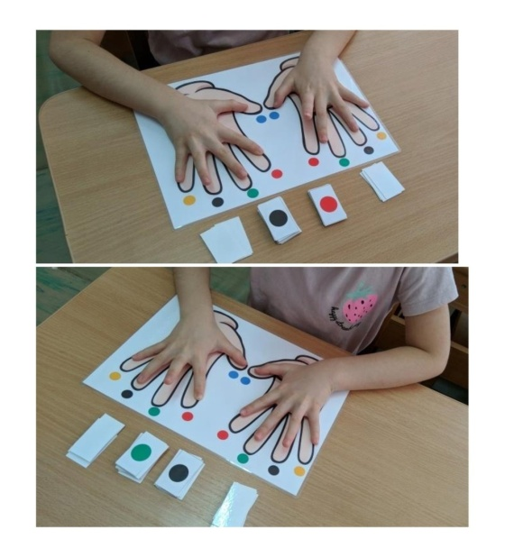

4.Кинезиологические упражнения на развитие полушарий головного мозга.
Показ движений, позволяющих активизировать межполушарное взаимодействие, при котором полушария обмениваются информацией, происходит синхронизация их работы.

